酒店管理系统概要设计文档

一、系统介绍

随着工作和生活节奏的加快，人们的差旅出行需要迅速提,但是传统上的线下酒店预订模式有着很多不方便之处，本系统致力于解决这些问题，具备以下功能：

1. 全面展现任和地域内的酒店信息，帮助客户进行更好的比较与选择
2. 执行信用累计制度，防范恶意预定
3. 进行房客评价，反映酒店与描述的相符程度
4. 让酒店可以及时了解到所有预订订单的变化动态
5. 帮助顾客建立体验历史记录，在顾客预订时发挥历史纪录的作用
6. 掌握用户变动和授权情况
7. 允许酒店制定促销手段进行销售竞争
8. 制定促销手段，发展会员，增加系统的用户数量
9. 帮助酒店工作人员处理客户订单
10. 提供信用充值服务

二、维护个人基本信息

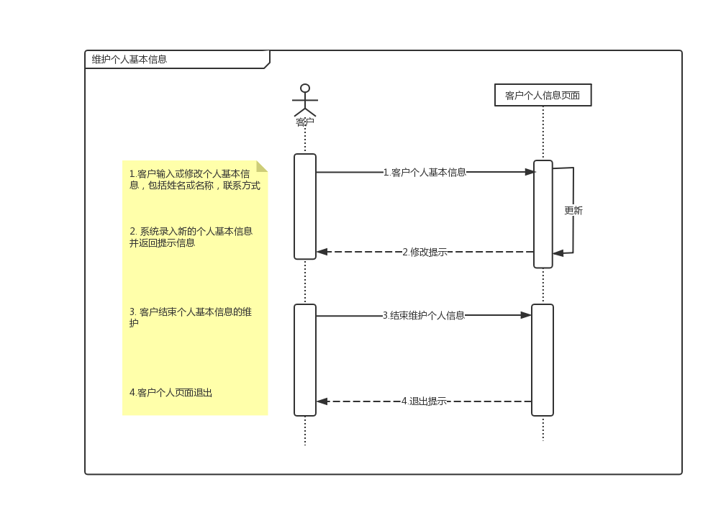

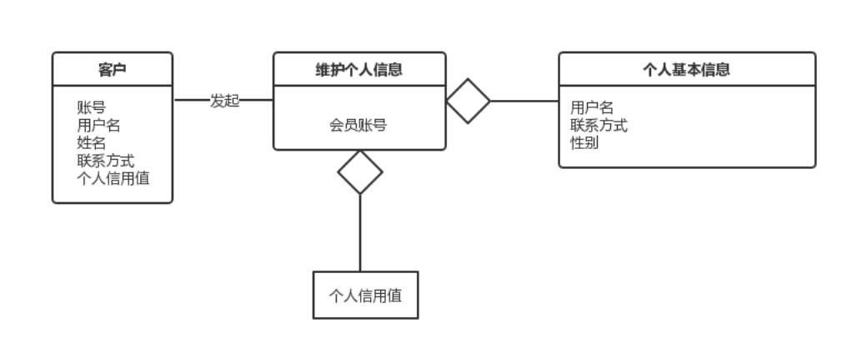

三、获取酒店信息

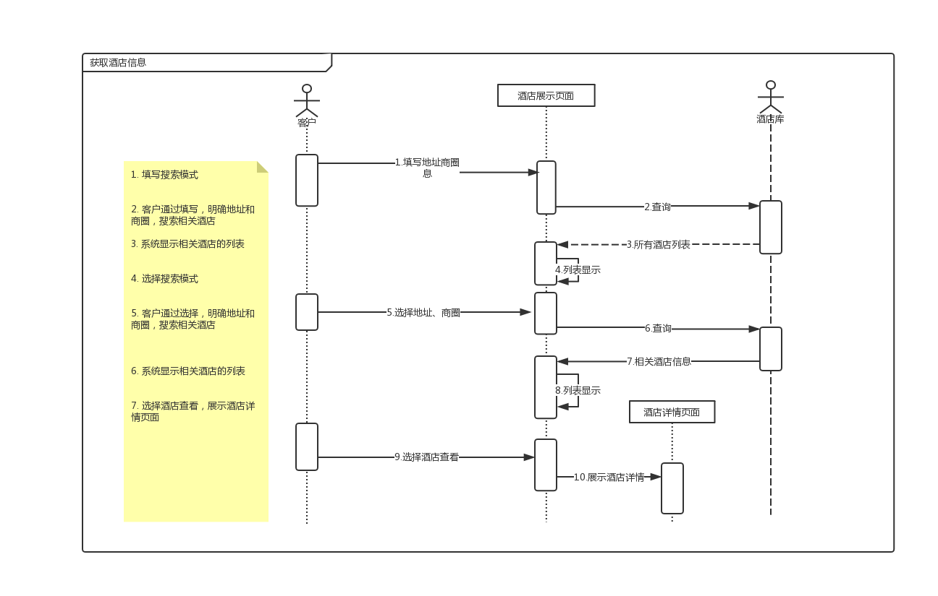

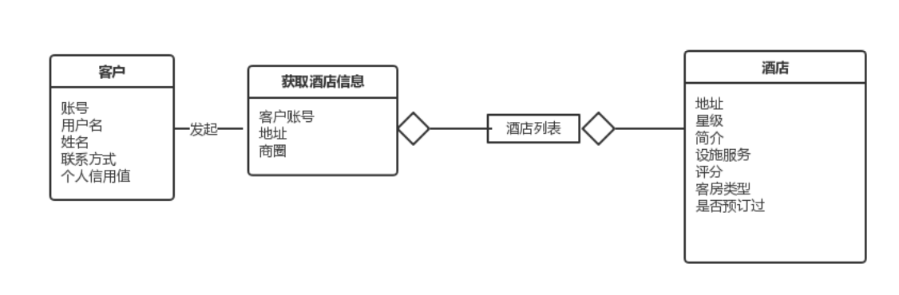

四、提交订单

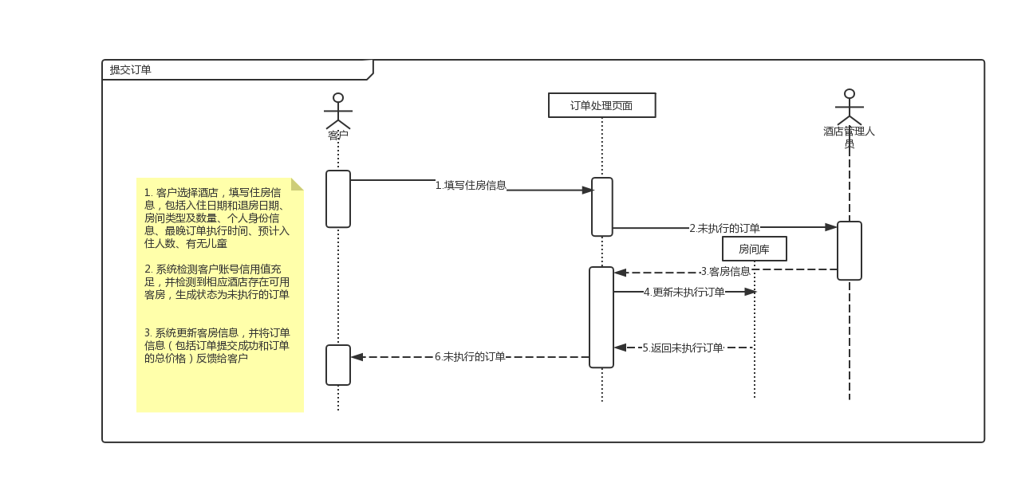

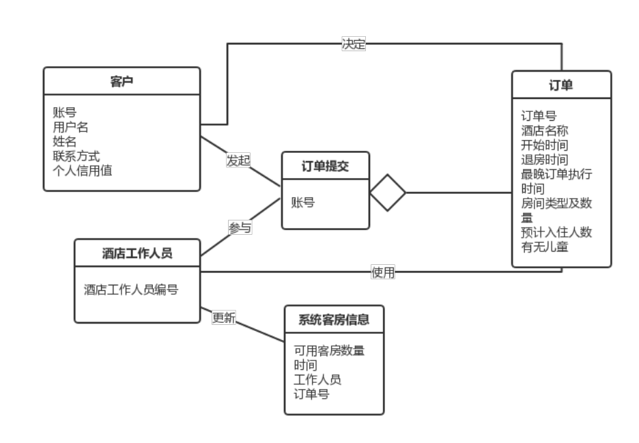

五、撤销订单

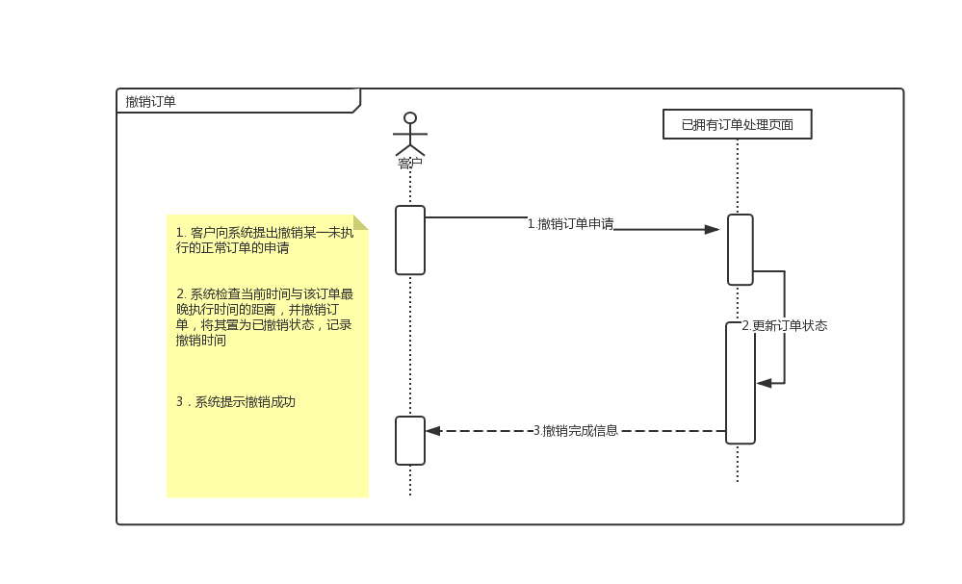

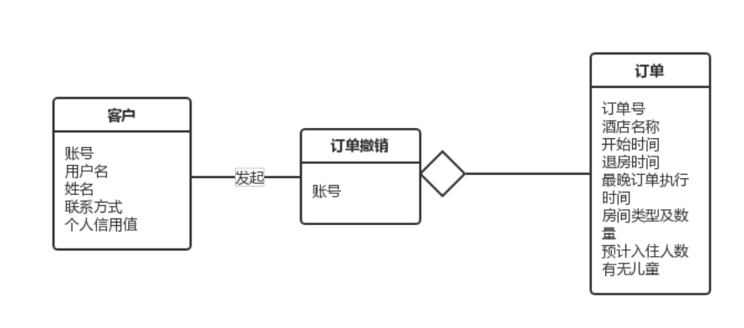

六、查看订单信息

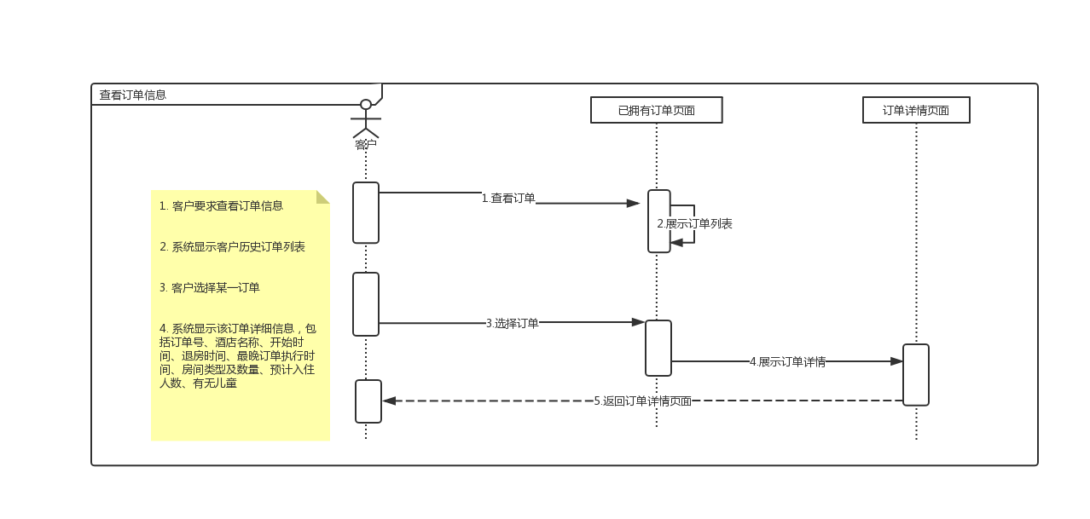

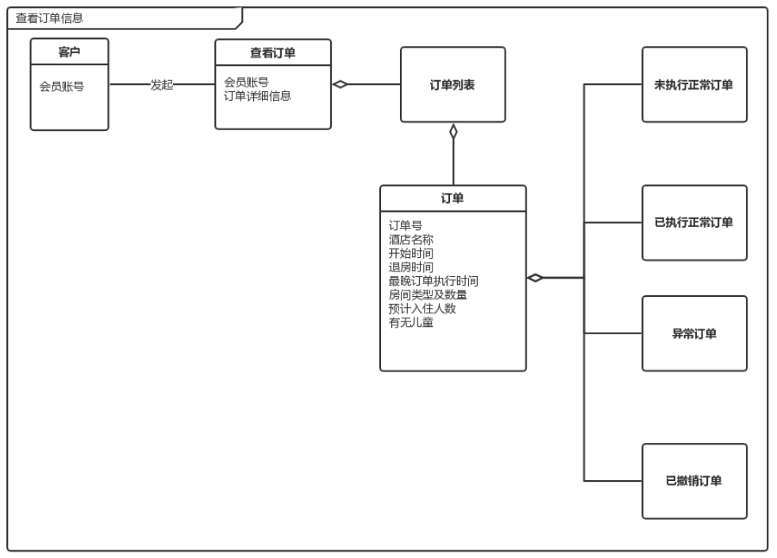

七、评价酒店服务

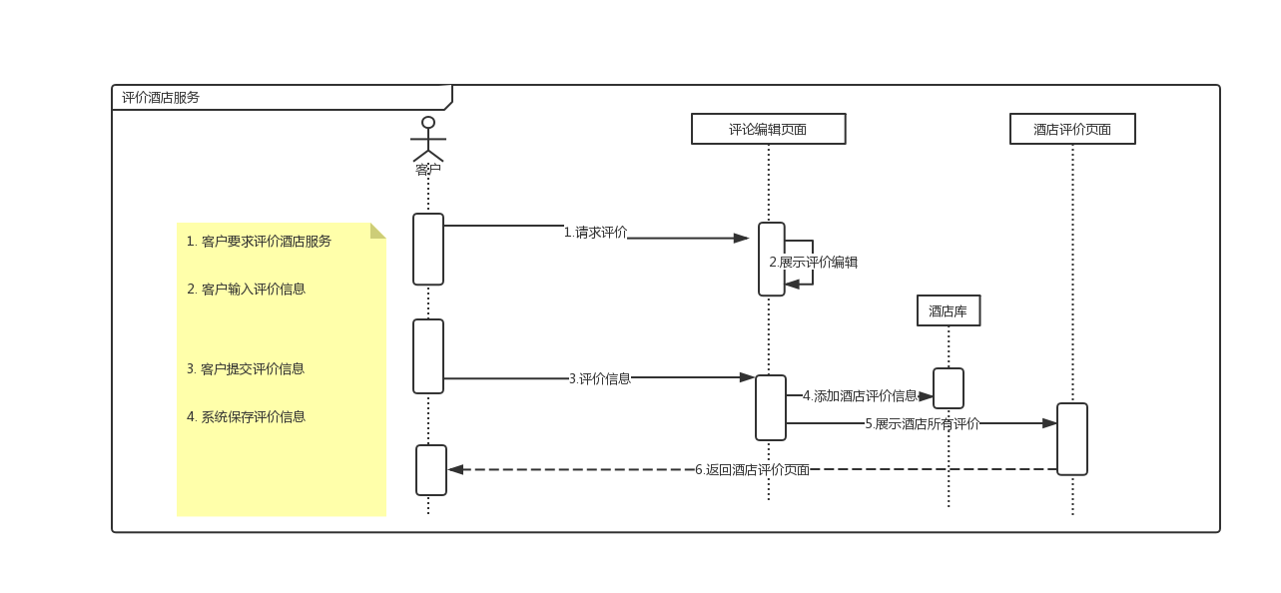

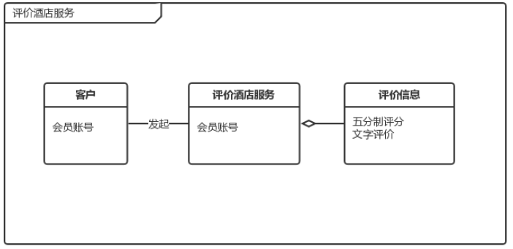

八、注册会员

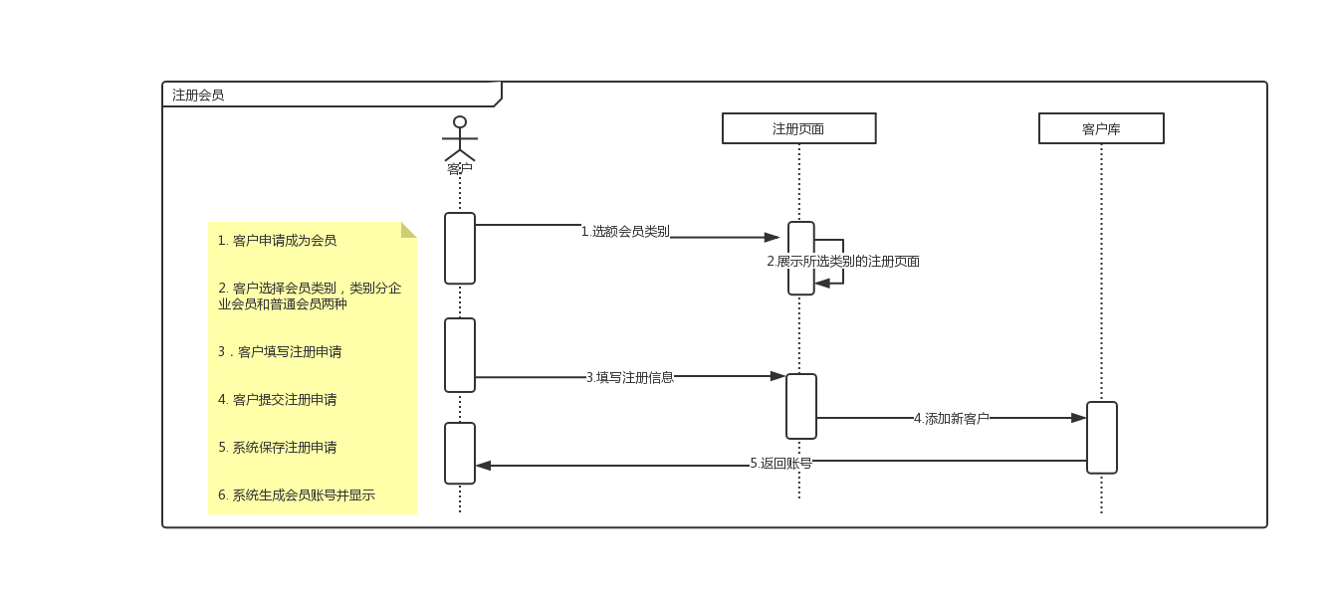

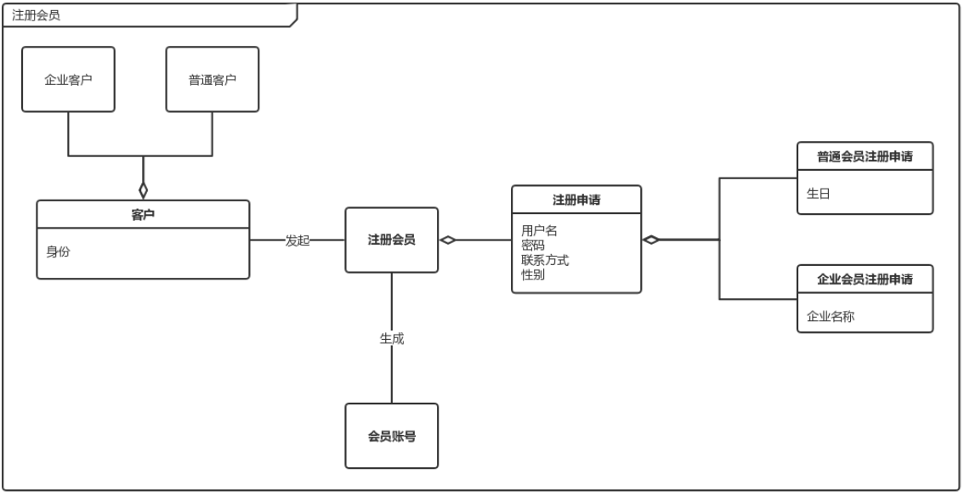

九、维护酒店基本信息

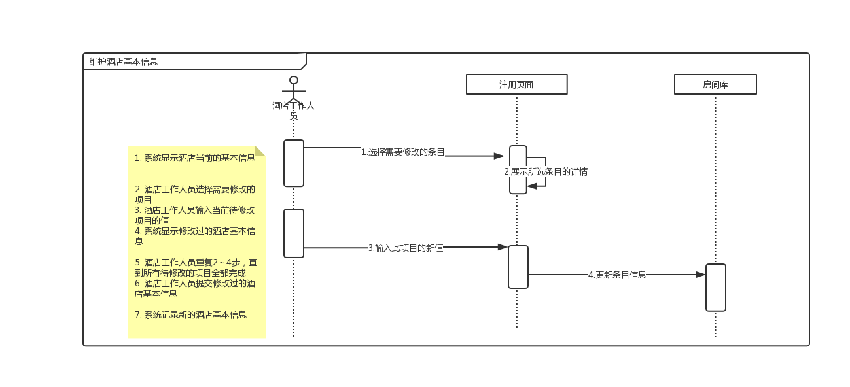

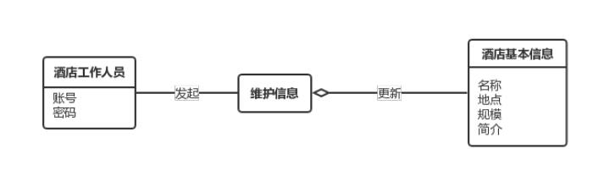

十、执行客户订单

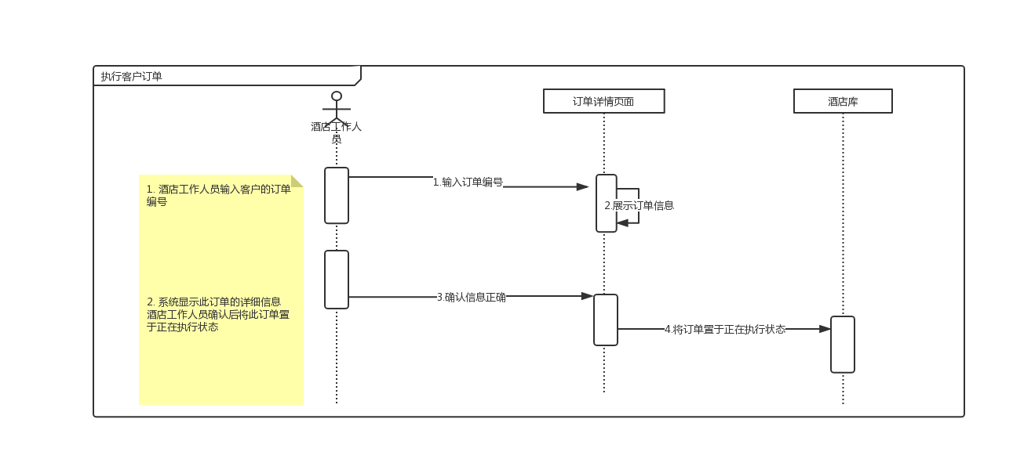

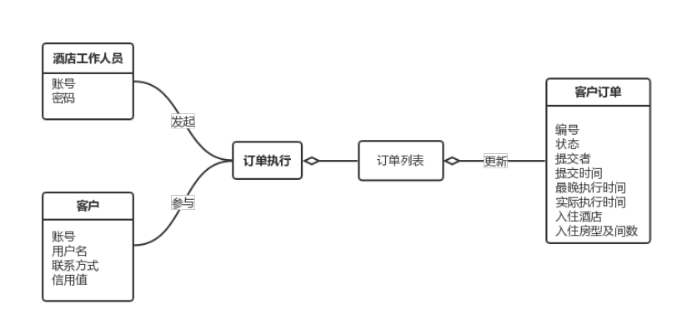

十一、恢复客户订单

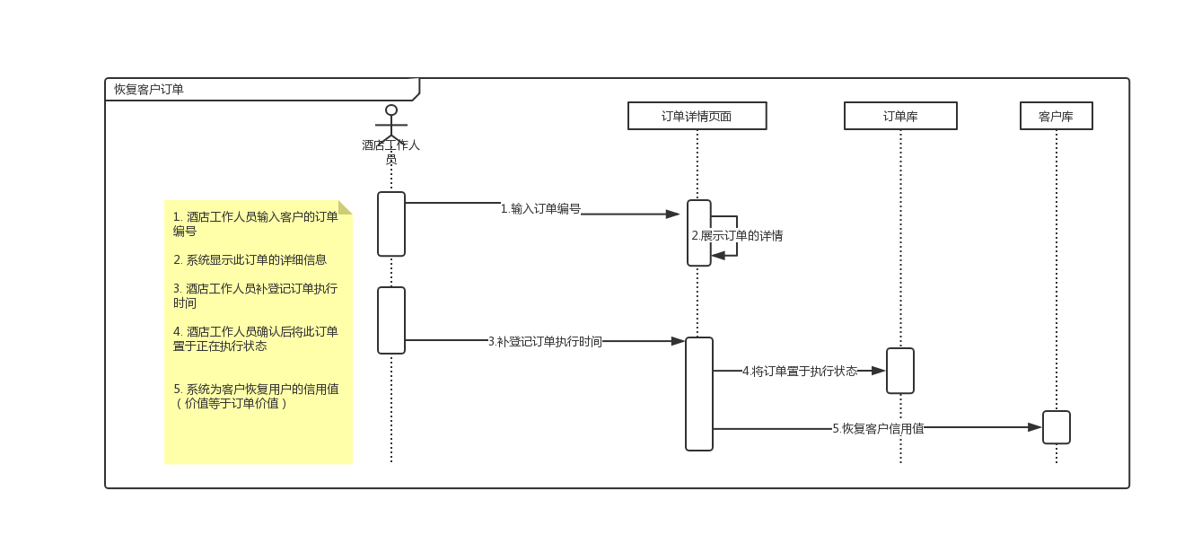

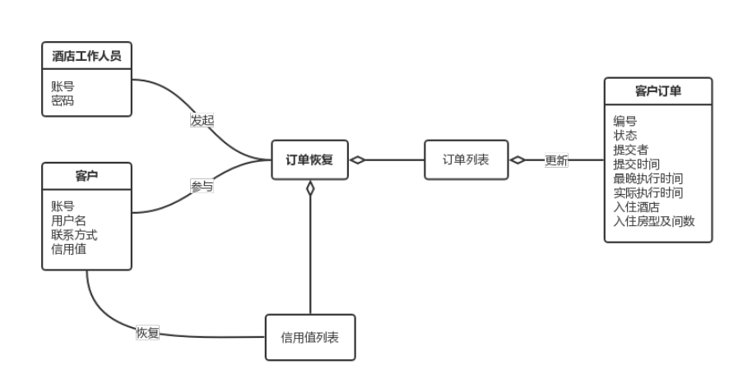

十二、更新入住信息

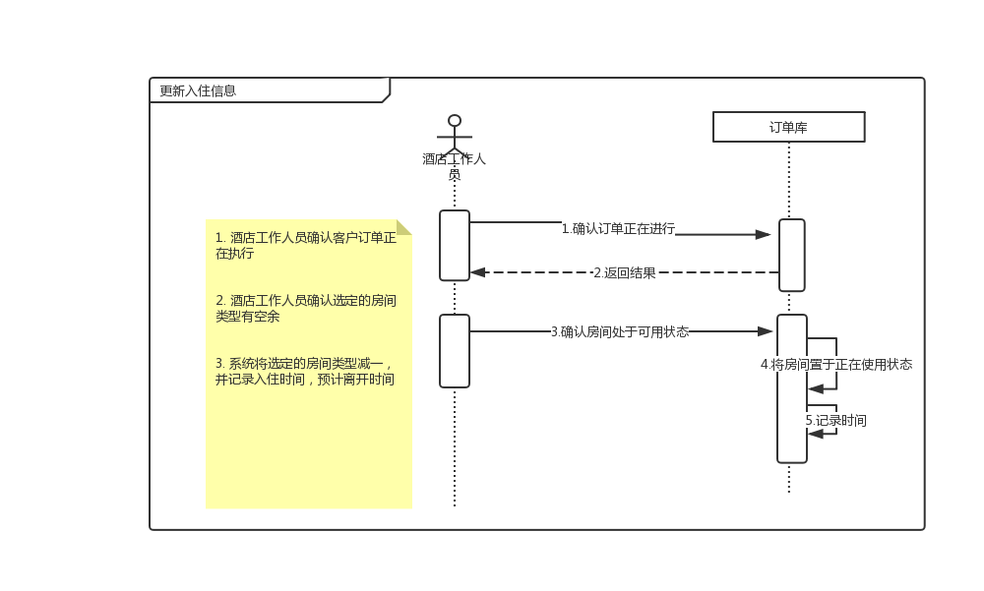

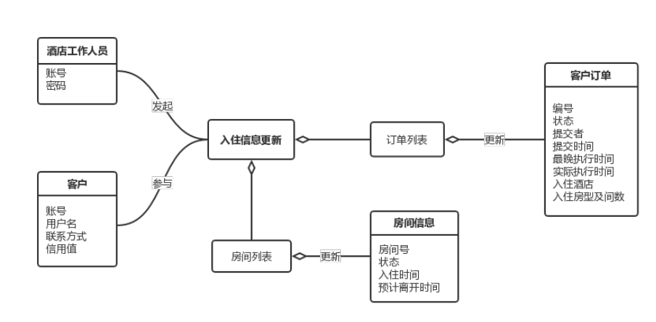

十三、更新退房信息

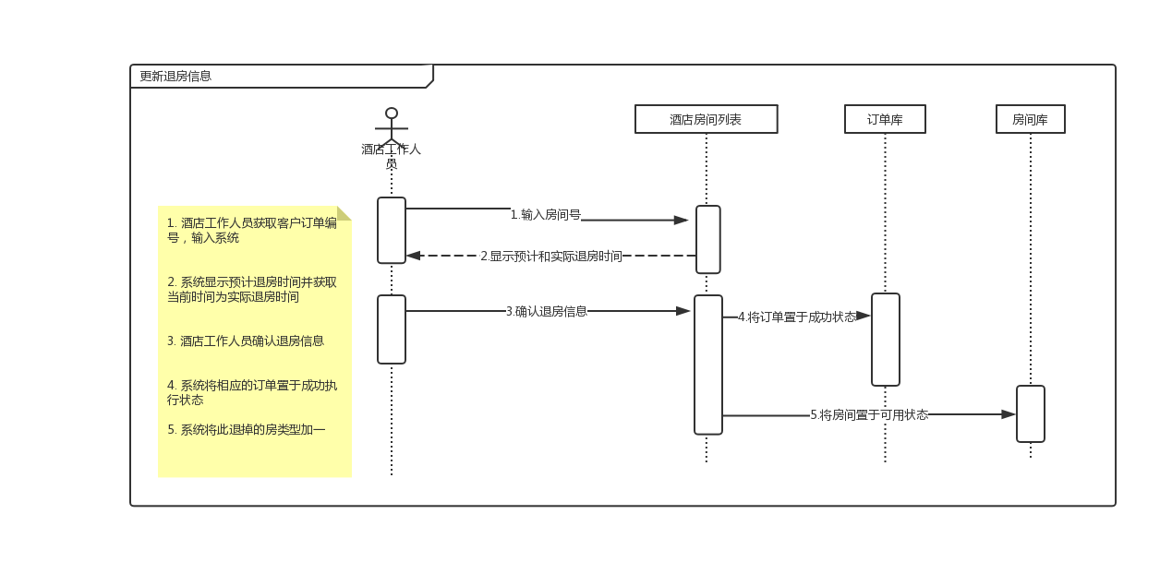

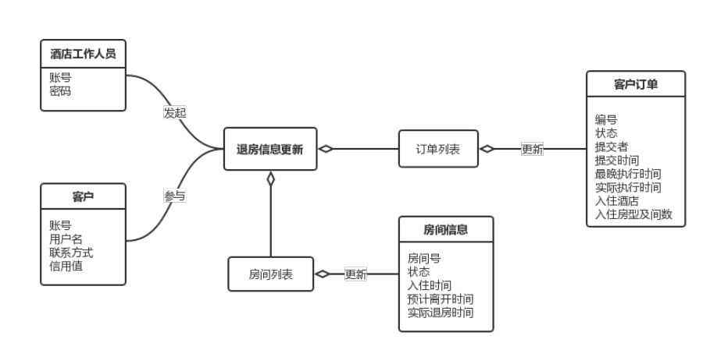

十四、制订酒店促销策略

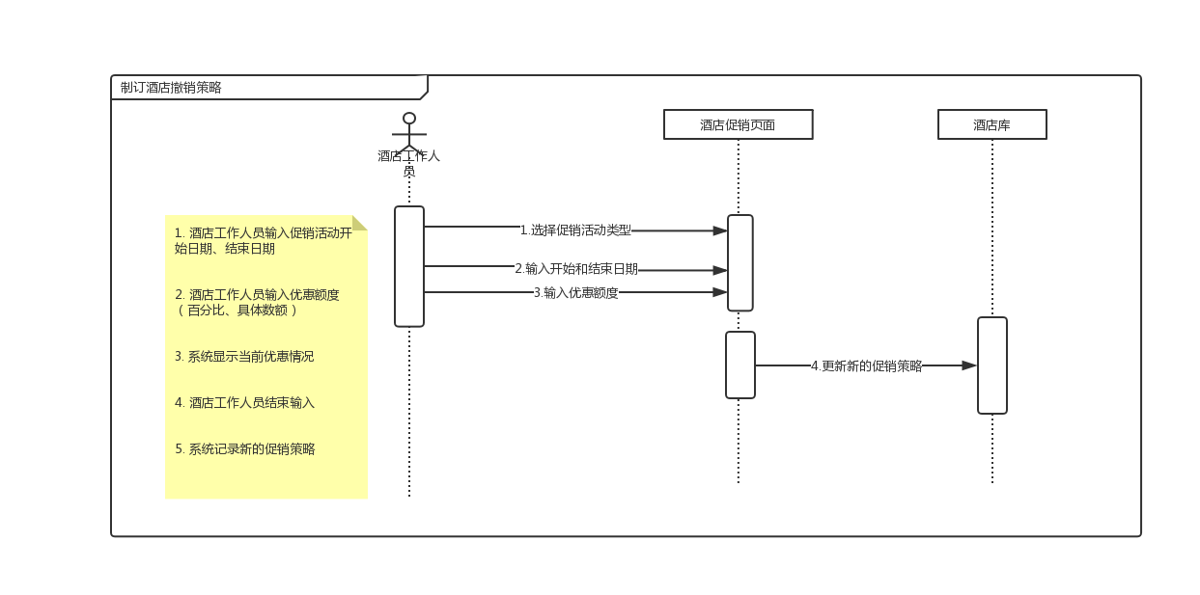

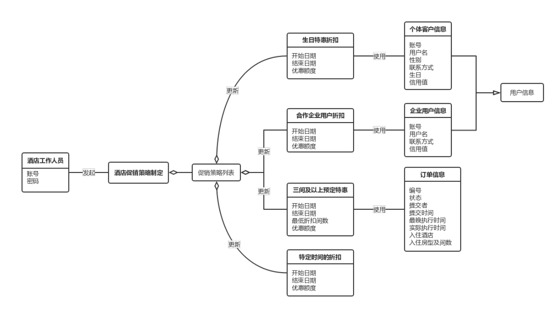

十五、制订软件促销策略

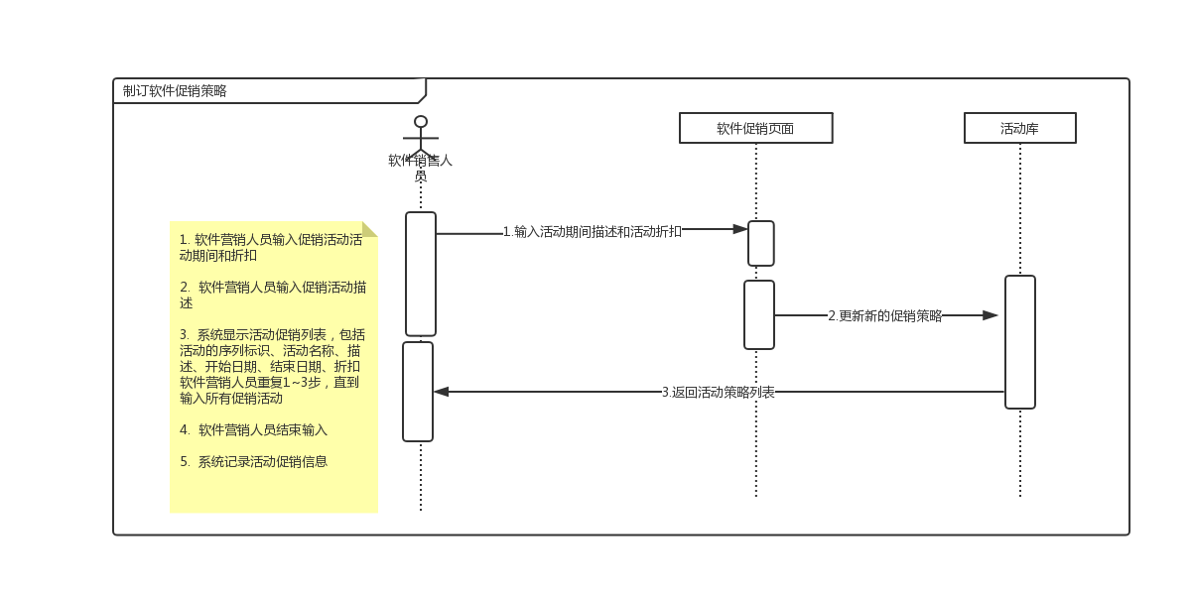

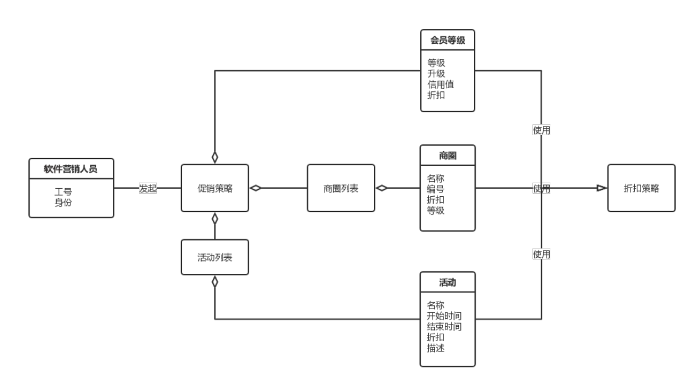

十六、分析未执行订单情况

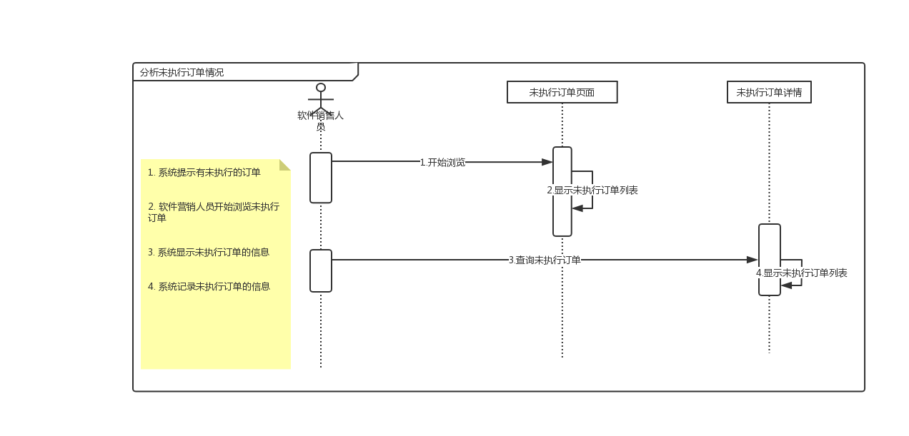

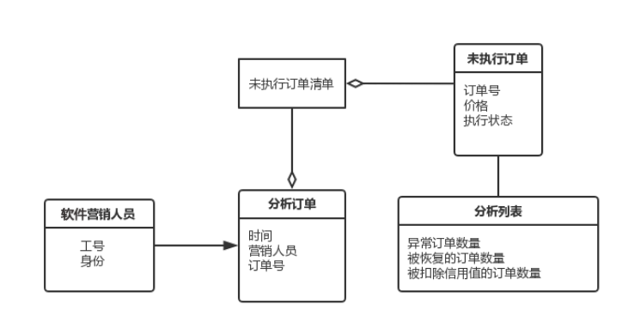

十七、撤销异常订单与恢复信用值

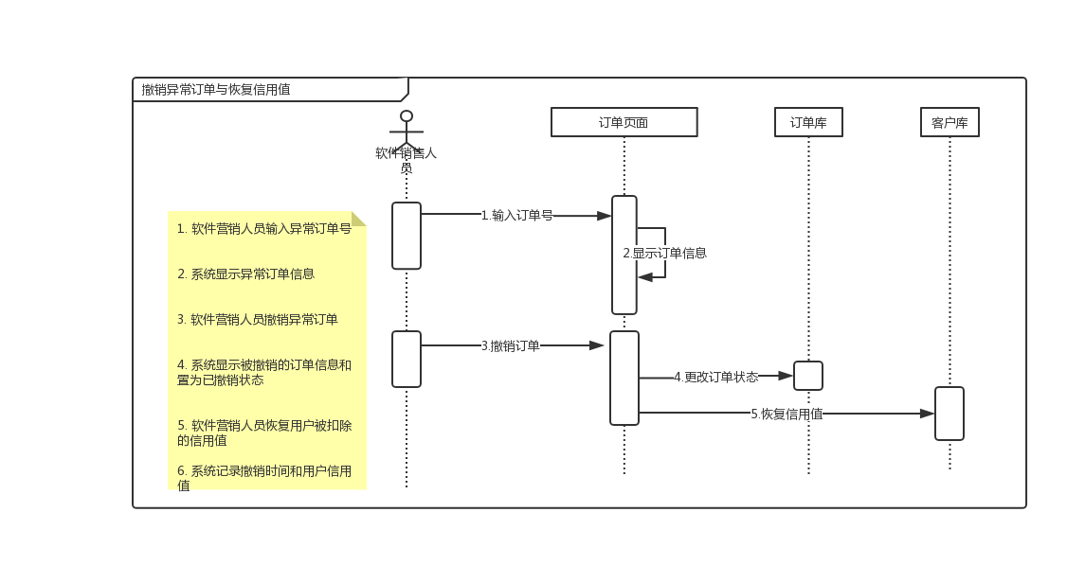

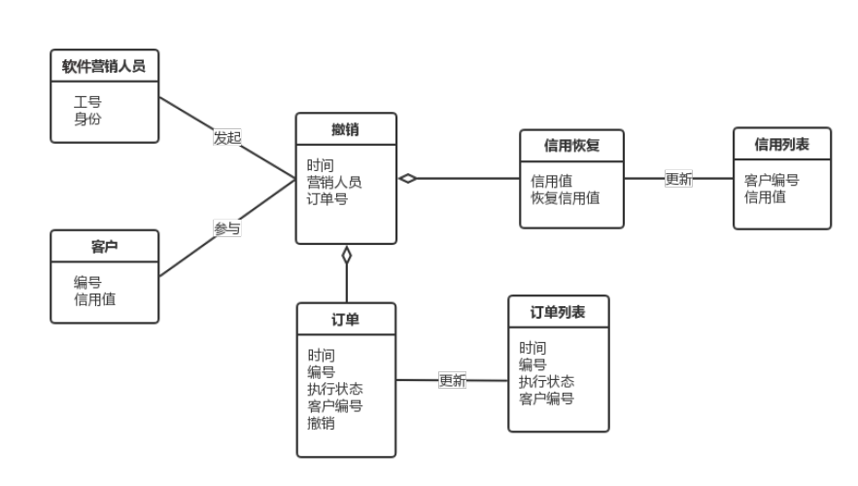

十八、信用充值

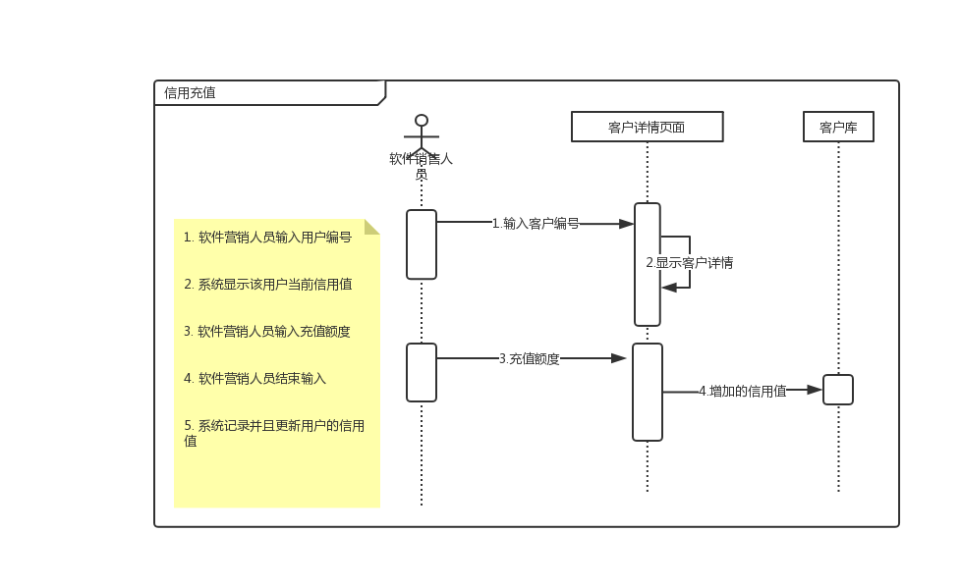

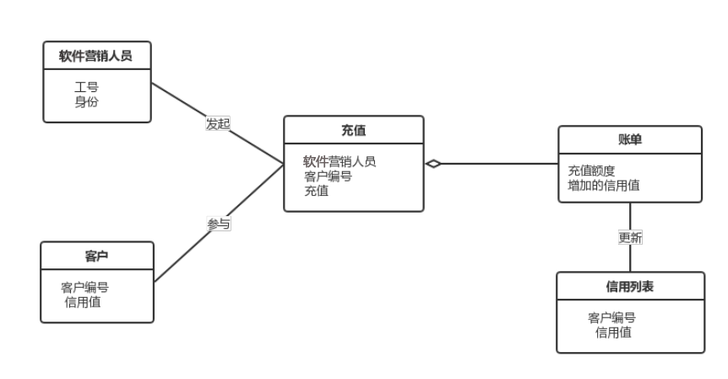

十九、调整用户信息

